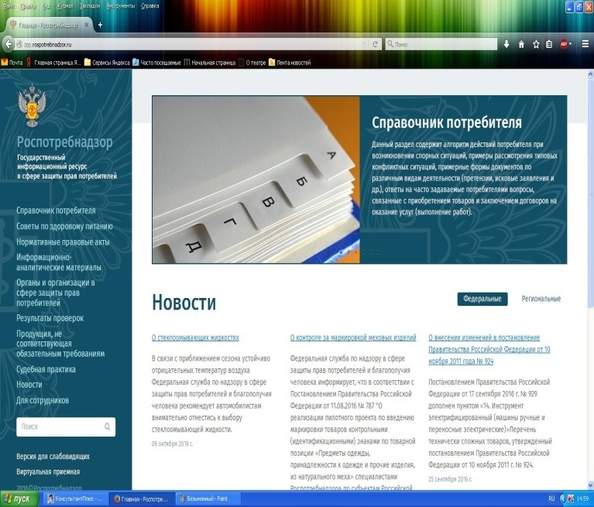
Государственная информационная система Защиты прав потребителей – ГИС ЗПП – это информационный ресурс направленный на информирование, консультирование и просвещение потребителей.
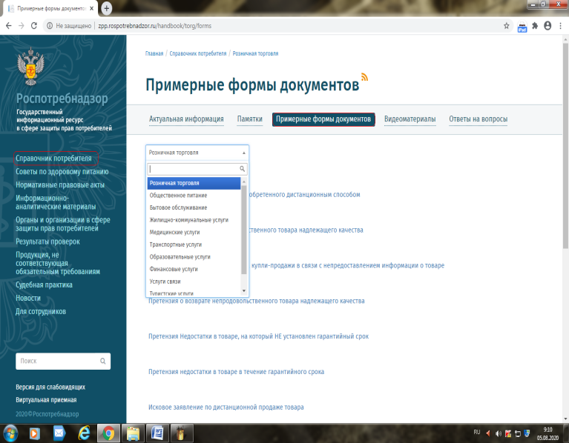
Данный информационный портал был создан с целью ознакомления граждан, с законодательством о Защите прав потребителей, а также информирования о продукции не отвечающей Российским стандартам качества.
ГИС – ЗПП - первый информационный портал, помогающий потребителям защитить свои права самостоятельно без лишних экономических и финансовых затрат, поскольку содержит образцы документов (претензии, исковых заявлений) по наиболее часто встречающимся нарушениям в сфере защиты прав потребителей.
Для того, чтобы воспользоваться сайтом ГИС ЗПП – необходимо перейти на данную страницу https://zpp.rospotrebnadzor.ru/
Попадая на главную страницу, слева, можно увидеть следующие вкладки:
- справочник потребителя;
- советы по здоровому питанию;
- нормативные правовые акты;
- информационно – аналитические материалы;
- органы и организации по защите прав потребителей;
-результаты проверок юридических лиц и индивидуальных предпринимателей;
- продукция, не соответствующая обязательным требования;
- судебная практика;
- новости сферы защиты прав потребителей;
Наиболее интересными для большинства потребителей является вкладка под названием «Справочник потребителя». В разделе в свою очередь имеются подразделы, такие как:
- актуальная информация;
- памятки;
- примерные формы документов;
- видеоматериалы;
- ответы на вопросы.

Кроме того информация, разделена по сферам потребительского рынка, таким как розничная продажа, бытовые услуги, образовательные услуги и другие, что упрощает поиск возникающих у граждан вопросов.
Потратив немного времени на изучение данного раздела, вы с легкостью сможете самостоятельно направить грамотную претензию продавцу или исполнителю, либо же самостоятельно обратится в суд с исковым заявлением, с указанием конкретного тех норм Российского Законодательства, которые были нарушены, а также заявить свое требование в суде наиболее полно и доступно, что ускорит процесс судебного разбирательства.
Данный информационный ресурс, является отличным помощником потребителя, при возникновении вопросов касательно действующего законодательства, а также пошаговую инструкцию о том, что делать в случае нарушения прав потребителя.

Подготовлено с использованием материалов сайта: https://zpp.rospotrebnadzor.ru/

Ждем Вас по адресам:

г.Иркутск, ул.Трилиссера, 51, 8(395-2)22-23-88 zpp@sesoirk.irkutsk.ru
г.Шелехов, ул.Ленина, 9 8(395-2)22-23-88 zpp@sesoirk.irkutsk.ru
г.Ангарск, 95 кв. д.17 тел.8(395-5) 67-13-50 ffbuz-angarsk@yandex.ru
г.Усолье-Сибирское, ул.Ленина, 73 тел.8(395-43) 6-79-24ffbuz-usolie-sibirskoe@yandex.ru
г.Черемхово, ул.Плеханова, 1, тел.8(395-46) 5-66-38; ffbuz-cheremxovo@yandex.ru
г.Саянск, мкр.Благовещенский, 5а, тел.8(395-53) 5-24-89; ffbus-saynsk@yandex.ru
п.Залари тел.8 (395-52) 22-23-88; zpp@sesoirk.irkutsk.ru
г.Тулун, ул.Виноградова, 21, тел. 8(395-30) 2-10-20;ffbuz-tulun@yandex.ru,kc-zpp.irk@yandex.ru
г.Нижнеудинск, ул.Энгельса, 8 8(395-2)22-23-88 zpp@sesoirk.irkutsk.ru
г.Тайшет,ул.Северовокзальная, 17А-1Н, тел. 8(395-63) 5-21-58; ffbuz-taishet@yandex.ru
г.Братск, ул.Муханова, 20, тел.8(395-2) 22-23-88; ffbuz-bratsk@yandex.ru
г.Железногорск-Илимский, 3 кв., д.40 8(395-2)22-23-88 zpp@sesoirk.irkutsk.ru
г.Усть-Илимск, лечебная зона, 6 тел.8(395-35) 6-44-46;ffbuz-u-ilimsk@yandex.ru,kp-zpp.UI@yandex.ru
г.Усть-Кут, ул.Кирова, 91, 8(395-2)22-23-88 zpp@sesoirk.irkutsk.ru
п.Усть-Ордынский, пер.1-ый Октябрьский, 12 8(395-2)22-23-88 zpp@sesoirk.irkutsk.ru

ФБУЗ «Центр гигиены и эпидемиологии в Иркутской области»

Государственная информационная система Защиты прав потребителей

Консультационные центр, пункты по защите прав потребителей.

